**Ministerul Educației, Culturii și Cercetării**



**Universitatea Liberă Internațională din Moldova**

**Facultatea Informatică, Inginerie și Design**

**Лабораторная работа. 4**

**Disciplina: Cypress**

**Тема: Window, Viewport, Location**

A efectuat:   
**Ursulenco Nichita TIR-36**

A verificat: Semnătura profesorului:  
**Vasilii Lupașco**

Data prezentării:_______ Nota:________

Chișinău, 2023

Цель работы: изучение методов взаимодействия с окном браузера, вьюпортом и локацией страницы.

Ход работы:

1.Посетить сайт https://999.md/ru/

2.Изучить методы взаимодействия с окном браузера:

2.1 Проверить, что окно браузера имеет свойство top

2.2 Проверить, что заголовок страницы равен 'banasea'

2.3 Проверить, что кодировка страницы равна 'UTF-8'

3.Изучить методы взаимодействия с вьюпортом:

3.1 Установить вьюпорт с помощью метода cy.viewport('iphone-8')

4.Изучить методы взаимодействия с локацией страницы:

4.1 Найти элемент с id '#js-search-input', кликнуть на него, ввести в поле 'iphone 8' и нажать клавишу Enter

4.2 Проверить, что текущий поисковый запрос равен '?query=iphone+8'

4.3 Проверить, что текущий URL равен 'https://999.md/ru/search?query=iphone+8'

4.4 Вывести в консоль локацию текущей страницы с помощью метода cy.window().then((win) => { console.log(win.location) })

5.Изучить методы навигации:

5.1 Нажать кнопку "назад" с помощью метода cy.go('back')

5.2 Проверить, что текущий URL равен 'https://999.md/ru/'

5.3 Обновить страницу с помощью метода cy.reload(true)

5.4 Посетить сайт <https://simpalsid.com/user/login/>

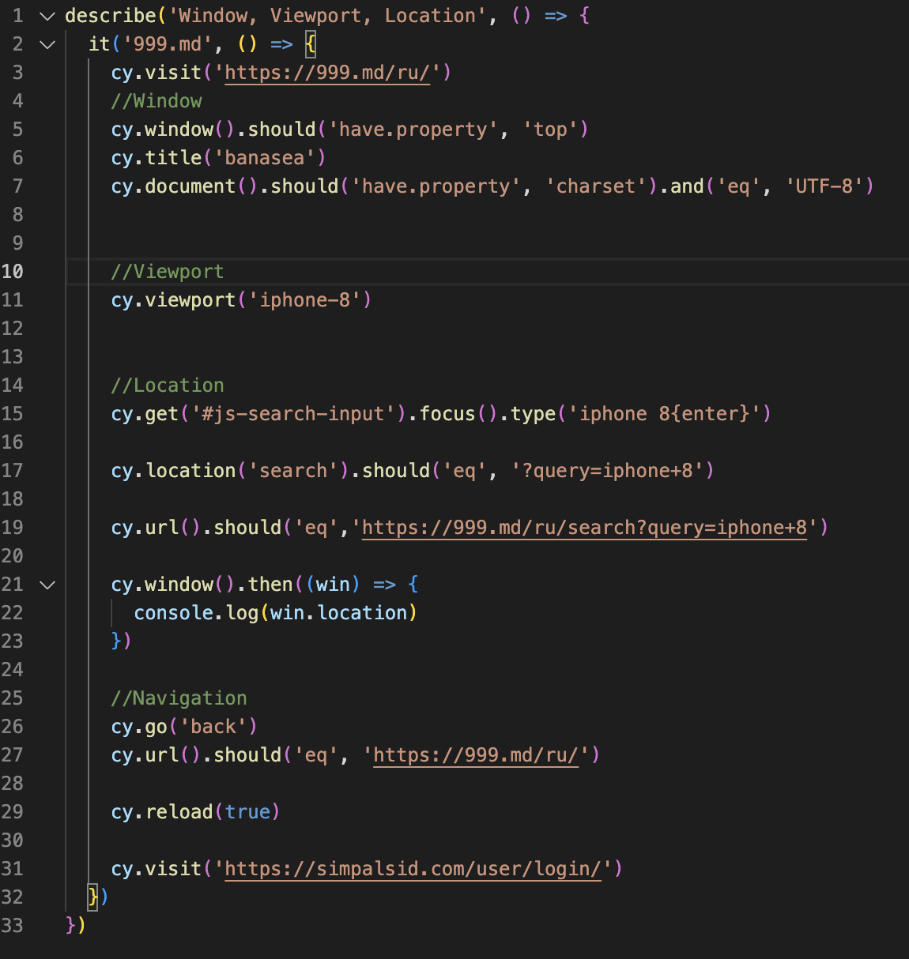

Выводы: в результате выполнения данной лабораторной работы были изучены методы взаимодействия с окном браузера, вьюпортом и локацией страниц